一、说明

1 总则
1.1 投标人应具备国家或行业管理部门规定的，在本市实施本项目所需的资格（资质）和相关手续（如果有），由此引起的所有有关事宜及费用由投标人自行负责。
1.2 投标人提供的服务应当符合招标文件的要求，并且其质量完全符合国家标准、行业标准或地方标准。
1.3 投标人在投标前应认真了解项目的实施背景、应提供的服务内容和质量、项目考核管理要求等，一旦中标，应按照招标文件和合同规定的要求提供相关服务。
1.4 投标人认为招标文件（包括招标补充文件）存在排他性或歧视性条款，可在收到或下载招标文件之日起七个工作日内提出，并附相关证据。
1.5 本项目若涉及保安服务内容，根据《保安服务管理条例》（国务院令第564号）第十四条规定，中标人应当自开始保安服务之日起30日内，向所在地设区的市级人民政府公安机关备案。
1.6 投标人需在投标文件中承诺，如之前在岗的工作人员经考评符合上岗要求的，原则上应继续留用。
★1.7投标人提供的服务必须符合国家强制性标准。

二、项目概况

2 项目名称
项目名称：物业管理费（学校填报）_物业管理费

3物业基本情况
物业类型：校园物业
坐落位置：上海市浦东新区学海路288号 建筑面积： 98055平方米，绿地面积：129823平方米。
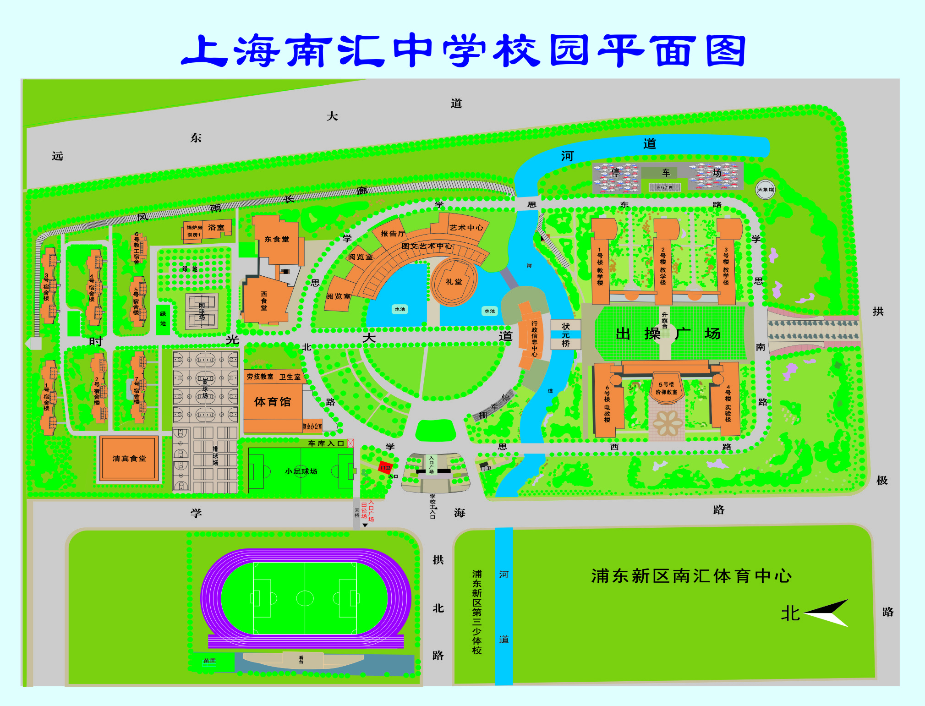

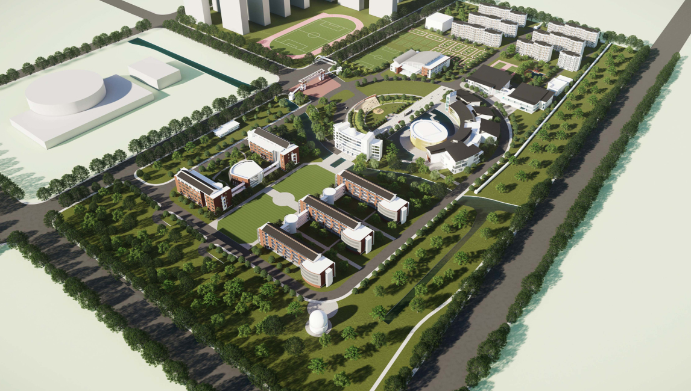

学校共有6栋教学楼，1栋行政楼，一座体育馆，1栋图文楼，一座礼堂，一座天象馆，3个食堂7栋宿舍。教职工125人，学生3200人。

各楼宇：
序号 | 名称 | 层数 | 建筑面积 | 序号 | 名称 | 层数 | 建筑面积
1 | 教学楼 | 5 | 5371.64 | 14 | 浴室 | 2 | 1248.90
2 | 教学楼 | 5 | 5371.64 | 15 | 门卫 | 1 | 262.60
3 | 教学楼 | 5 | 5371.64 | 16 | 设备房 | 1 | 307.83
4 | 实验室 | 5 | 6044.55 | 17 | 天像馆 | 1 | 325.25
5 | 阶梯教室 | 2 | 1250.00 | 18 | 人防 | 1 | 2395.12
6 | 实验室 | 5 | 6044.55 | 19 | 餐厅3 | 3 | 2906.70
7 | 图文中心 | 3 | 9885.95 | 20 | 1#宿舍楼 | 6 | 5340.62
8 | 行政楼 | 7 | 5340.59 | 21 | 2#宿舍楼 | 6 | 5049.72
9 | 体育馆 | 3 | 4725.71 | 22 | 3#宿舍楼 | 6 | 5330.74
10 | 礼堂 | 3 | 2714.27 | 23 | 4#宿舍楼 | 6 | 5038.64
11 | 看台 | 1 | 1069.84 | 24 | 5#宿舍楼 | 6 | 3228.02
12 | 餐厅1 | 2 | 3262.42 | 25 | 6#宿舍楼 | 6 | 2186.87
13 | 餐厅2 | 2 | 3120.00 | 26 | 7#宿舍楼 | 6 | 4862.00

运动场所（地）：
运动场地名称 | 场地位置 | 场地规模（㎡） | 开放情况
健身房 | 室内 | 130 | 不对外开放
篮球场 | 室外 | 5378 | 不对外开放
篮球场 | 体育馆 | 1322 | 不对外开放
排球场 | 室外 | 3000 | 不对外开放
体操房 | 室内 | 240 | 不对外开放
网球场 | 室外 | 1200 | 不对外开放
小足球场 | 室外 | 2400 | 不对外开放
大操场 | 室外 | 8000 | 对外开放

4 招标范围与内容
4.1 项目背景及现状
本项目原物业服务即将到期，本次拟重新招标。
4.2 项目招标范围及内容
校园内物业管理服务，综合管理、零星维修、安保管理、保洁服务、绿化养护、宿舍管理等。
4.3 本项目服务期限：自合同签订之日起1年。

5 承包方式
5.1 依照本项目的招标范围和内容，中标人以“清包”方式实施服务管理承包。“清包”的含义指：采购人按双方约定的服务人数，每月向中标人支付管理服务费。项目过程中所发生的水电气等能耗，设备添置、维修、保养等费用均由采购人承担。
5.2本项目不允许分包。

6 合同的签订
6.1 本项目合同的标的、价格、质量及验收标准、考核管理、履约期限等主要条款应当与招标文件和中标人投标文件的内容一致，并互相补充和解释。
6.2 合同履约过程中，如遇不可抗力或政策性调价（以招标文件和合同约定为准），经双方商定可以调整合同金额（调整原则以招标文件约定为准），并签订补充协议。
6.3本项目资金由新区财政预算安排，中标后1年有效。

7 结算原则和支付方式
7.1 结算原则
7.1.1根据考核管理要求，依照考核结果按实结算。
7.1.2本项目合同总价不变，采购人不会因政策性调价、人工成本、材料、设备使用年限增长引起的维修成本增加和效能衰减等因素（不可抗力除外）的变动而进行调整。
7.1.3 合同履约期间，如发生设备中修、大修和应急维修的，则费用按实结算。
7.2 支付方式
7.2.1 本项目合同金额采用分期付款方式，在采购人和中标人合同签订，且财政资金到位后，每月支付相应的合同款项。
7.2.2 合同金额中的5%，作为考核资金，按考核等次发放年度考核资金。
7.3采购人不得以法定代表人或者主要负责人变更，履行内部付款流程，或者在合同未作约定的情况下以等待竣工验收批复、决算审计等为由，拒绝或延迟支付中小企业款项。如发生延迟支付情况，应当支付逾期利息，且利率不得低于合同订立时1年期贷款市场报价利率。

三、技术质量要求

8 适用技术规范和规范性文件
《学校物业管理服务规范》上海市地方标准
《物业管理条例》（国务院令第504号），自2007年10月1日起施行；
《保安服务管理条例》（国务院令第564号）
各投标人应充分注意，凡涉及国家或行业管理部门颁发的相关规范、规程和标准，无论其是否在本招标文件中列明，中标人应无条件执行。标准、规范等不一致的，以要求高者为准。

9 招标内容与质量要求
9.1 岗位设置一览表
序号 | 部门 | 岗位 | 建议配置岗位数  （最低要求）
1 | 管理处 | 经理 | 1
2 |  | 副经理 | 1
3 |  | 主任 | 1
4 |  | 勤杂 | 1
5 | 维修部 | 主管 | 1
6 |  | 水电工 | 3
7 | 保安部 | 主管 | 1
8 |  | 领班 | 4
9 |  | 保安员 | 14
10 | 保洁部 | 主管 | 1
11 |  | 领班 | 1
12 |  | 保洁 | 25
13 | 宿管部 | 主管 | 1
14 |  | 宿管员 | 10
15 | 绿化部 | 绿化工 | 7
 | 总 计 |  | 72
说明：投标人的各岗位配置标准不得低于表内岗位配置数要求。

9.2 组织架构、管理制度及管理团队要求
9.2.1 组织架构
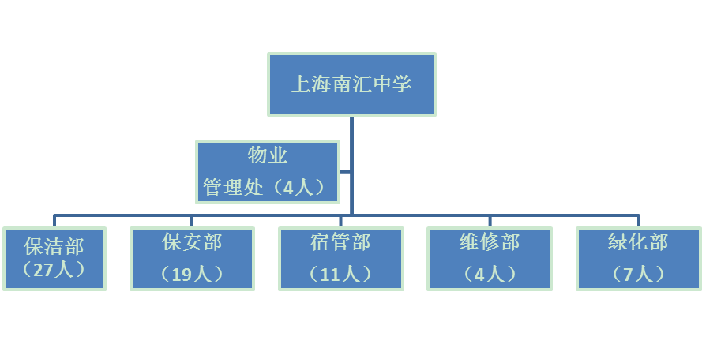
9.2.2 管理制度
投标人必须具有健全完善的管理制度，并按相关规章制度进行管理和操作。
9.2.3 管理团队要求
项目经理、项目副经理、项目主任、保安主管具有较为丰富的物业管理经验。
9.3 各岗位具体服务要求
（一）一般要求
- 项目经理受业主方委托，代表业主方，依据服务合同和约定，对内管理整个物业，组织专业化的服务；对外先行承担与物业管理相关的责任，履行相关义务，代表业主方与物业管理所涉及的各有关方面交涉，维护业主方的合法权益，并提醒业主方遵守与物业管理有关的法规政策，履行应尽的责任和义务。
- 项目经理应加强与业主方沟通，如协商同意，可决定为业主方提供力所能及的附加服务，费用另结。
- 物业管理服务人员应经过培训并按国家行政主管部门规定持证上岗，遵纪守法，严禁违章作业，项目执行情况应有完整的日志和台账，季度小结和年度总结，项目参与者应遵守业主方的规章制度，不可泄露业主方的秘密，其工作同时接受业主方的监督考核。
- 各类服务相互协调；人员调派和作业时间安排不得违反劳动法和行政部门的资质规定。在一视同仁，不予歧视和排斥的前提下，兼顾岗位对人员的特殊要求。
- 执行重大事项报告制度，遇到险情和重大事故，或对违规行为劝阻无效时，立即向上级和当地行政主管部门报告，并及时通知业主方。
- 对外包服务和外来施工的监管：
  - 查验登记相关资质和证明或批准文件；
  - 有关作业计划、方案和图纸等存档备案；
  - 告知相关注意事项；
  - 及时向业主方和有关部门报告异常情况、劝阻违规作业并取证、发生事故时保护现场；
  - 作业结束参与验收，并做好记录。
  - 物业类总体运行标准详见上海市地方标准《学校物业管理服务规范》
（二）建筑物日常维修、养护、管理
- 房屋地面、墙台面及吊顶、门窗、楼梯、通风道等日常补种维修。
- 大修、装修的施工管理配合与相应水电使用管理与安全管理。
- 服务标准：确保校区内各楼宇房屋完好等级和正常使用；墙面砖、地坪、地砖平整不起壳、无遗缺；墙地面有碎裂、断裂或缺损的，应在规定时间内安排专项修理。根据房屋实际使用年限和使用情况定期进行安全使用检查，做好检查记录。发现问题及时向业主报告，提出方案和建议经批准后组织实施。遇紧急情况，应采取必要的措施。及时完成各项零星维修任务。零星维修时间不超过24小时，合格率应为100%。对房屋日常维修、补种记录完整。
（三）公共设施、设备维护保养
- 负责做好校园内各类设备设施的零星维修工作。
- 负责做好校园校区内公共设备设施的日常巡视检查工作，发现损坏应及时处理，属于零星维修范围内的应及时修复，如需上报学校总务处的中、大修以及专项修缮工作，应及时报告，并跟踪修缮结果。
服务要求：
- 一般维修在接报后24小时内完成，水管漏水等紧急维修当日完成，遇特殊情况，应向使用人说明情况，提出修复日期。
- 设置专门投诉电话，接受维修质量、服务态度等问题投诉。
- 做好所有设施设备的日常巡检工作，发现故障及时处理。
- 小修及时率100%；维修范围内的设施和设备完好率99%及以上，一次维修合格率达到100%。
设备清单：
设备编号 | 名称 | 型号、规格、  主要参数 | 制造厂名（国名） | 安装位置 | 出厂日期 | 备注
A1 | 生活泵控制柜 | LBP-GM-22 | 上海连成泵业集团有限公司 | 泵房 | 2004.04
A1-1 | 生活水泵 | Y180M-2 | 上海连成泵业集团有限公司 | 泵房 | 2004.04
A-2 | 生活水泵 | Y180M-2 | 上海连成泵业集团有限公司 | 泵房 | 2004.04
A-3 | 生活水泵 | Y180M-2 | 上海连成泵业集团有限公司 | 泵房 | 2004.04
B1 | 喷淋消防控制柜 | PPS-X | 上海连成泵业集团有限公司 | 泵房 | 2004.04
B2 | 喷淋消防控制柜 | PPS-X | 上海连成泵业集团有限公司 | 泵房 | 2004.04
B-1 | 消防泵 | Y180M-4 | 上海连成泵业集团有限公司 | 泵房 | 2004.04
B-2 | 消防泵 | Y180M-4 | 上海连成泵业集团有限公司 | 泵房 | 2004.04
C-1 | 消防稳压泵 | Y132S-2 | 上海连成泵业集团有限公司 | 泵房 | 2004.04
C-2 | 消防稳压泵 | Y132S-2 | 上海连成泵业集团有限公司 | 泵房 | 2004.04
D-1 | 喷淋泵 | Y200L-4 | 上海连成泵业集团有限公司 | 泵房 | 2004.04
D-2 | 喷淋泵 | Y200L-4 | 上海连成泵业集团有限公司 | 泵房 | 2004.04
E-1 | 消防稳压泵 | Y90L-2 | 上海连成泵业集团有限公司 | 泵房 | 2004.04
E-2 | 消防稳压泵 | Y90L-2 | 上海连成泵业集团有限公司 | 泵房 | 2004.04
E-3 | 消防稳压泵 | Y90L-2 | 上海连成泵业集团有限公司 | 泵房 | 2004.04
F1-2 | 潜水泵控制柜 | CEC-1S | 上海连成泵业集团有限公司 | 泵房 | 2004.04
1F2-1-8 | 潜水泵控制柜 | LEC-2ACS | 上海连成泵业集团有限公司 | 泵房 | 2004.04
G-1 | 潜水泵 | 50WCD10 | 上海连成泵业集团有限公司 | 泵房 | 2004.04
G-2 | 潜水泵 | 50WCD10 | 上海连成泵业集团有限公司 | 泵房 | 2004.04
G-3 | 潜水泵 | 50WCD10 | 上海连成泵业集团有限公司 | 泵房 | 2004.04
G-4 | 潜水泵 | 50WCD10 | 上海连成泵业集团有限公司 | 泵房 | 2004.04
G-5 | 潜水泵 | 50WCD10 | 上海连成泵业集团有限公司 | 泵房 | 2004.04
G-6 | 潜水泵 | 50WCD10 | 上海连成泵业集团有限公司 | 泵房 | 2004.04
G-7 | 潜水泵 | 50WCD10 | 上海连成泵业集团有限公司 | 泵房 | 2004.04
G-8 | 潜水泵 | 50WCD10 | 上海连成泵业集团有限公司 | 泵房 | 2004.04
DQ-YJWH-034 | A1低压抽出式开关柜 | GB7251.1-66V | 上海拓平云电器设备制造有限公司 | B1配电间 | 2019.05
DQ-YJWH-035 | A2电容补偿柜 | GB7251.1-66V | 上海拓平云电器设备制造有限公司 | B1配电间 | 2019.05
DQ-YJWH-036 | A3馈电柜 | GB7251.1-66V | 上海拓平云电器设备制造有限公司 | B1配电间 | 2019.05
DQ-YJWH-037 | A4馈电柜 | GB7251.1-66V | 上海拓平云电器设备制造有限公司 | B1配电间 | 2019.05
DQ-YJWH-038 | A5馈电柜 | GB7251.1-66V | 上海拓平云电器设备制造有限公司 | B1配电间 | 2019.05
DQ-YJWH-0389 | A6馈电柜 | GB7251.1-66V | 上海拓平云电器设备制造有限公司 | B1配电间 | 2019.05
DQ-YJWH-040 | B7联络柜 | GB7251.1-66V | 上海拓平云电器设备制造有限公司 | B1配电间 | 2019.05
DQ-YJWH-041 | B6馈电柜 | GB7251.1-66V | 上海拓平云电器设备制造有限公司 | B1配电间 | 2019.05
客梯2部 |  | 三菱GPS-1 | 上海三菱电梯有限公司 | 行政楼 | 2004.07

（四）安保管理
- 提供保安服务的单位和从业人员需符合《保安服务管理条例》相关要求，并在其规定的权限内提供服务。具体内容如下：
- 全天候负责校区大门24小时双岗执勤服务，并对通道、围墙、办公楼、教学楼、宿舍实施24小时保安、巡逻、值勤。
- 负责校门卫消控室24小时单岗值班工作，并要求值班人员具有相应的岗位操作证书。
- 校园（区域）来人来访人员通报、登记、证件检查等。
- 积极配合公安部门工作，完善监控室管理制度。
- 贯彻执行公安部门关于保安保卫工作方针、政策和有关条例。
- 坚决制止物业管理区域内的不文明及违法行为。
- 定期对电气设备、开关、线路和照明灯具等进行检查。积极开展防盗、防火宣传。
- 保安巡逻范围包括区域的公共道路、绿地带、设备用房和各教学楼、宿舍、办公楼。
- 处理各种突发事件。
- 实施三级防火责任制和岗位责任制，建立健全防火制度和安全操作制度。
- 定期巡视、试验、维修、更新消防器材和设备，指定有关人员负责保养、维修和管理。
- 建筑物内严禁焚烧物品。建筑物内的走道、楼梯、出口等部位，保持畅通，严禁堆放物品。
- 保安人员上班时着统一的制服，配戴工作证。执勤人员佩带对讲机、警棒、电筒等装备。
服务标准：建立校园传达、保安、公共秩序等管理制度并认真落实，确保校园安全和正常的工作环境，严格证件登记，杜绝闲杂人员进入校园。环境秩序良好，维护和保证防盗、防火报警、监控设备的正常运行。对校园区域安全状况进行24小时监控，监控记录保持完整，监控中心收到火情、险情及其他异常情况报警信号后应及时报警，并通知相关人员及时赶到现场进行处理；做好安全防范日常巡视工作，及时发现和处理各种安全事故隐患，迅速有效处置突发事件。重点、要害部位每小时至少巡逻2次，发现违法违章行为应及时制止。
（五）车辆管理
- 制定停车使用条例，停车管理规定。
- 外来车辆原则上不得进入校区，如确因特殊情况需要进入校区停放的车辆需经学校规定办理相应手续后方可进入。
- 进入辖区停放的车辆，必须停放在划定的车位、车棚内。行车通道、消防通道及非停车位禁止停车。
- 进入辖区的车辆应注意汽车的清洁，严禁鸣笛，限速5公里/小时行驶。
- 保安队员严格执行车辆出入规定。
- 保安队员若发现车辆门、窗没关好，速找车主提醒注意。
- 上下课高峰期间应协助维持校门前车辆的引导以及停放等工作。
服务标准：确保车辆进出有记录、停放进出井然有序、车道通畅。凡装有易燃、易爆、剧毒物品或有污染性物品的车辆及其他来历不明车辆严禁驶入管理区内。
（六）环境卫生与保洁管理
- 请专业清洁人员组建公共卫生清洁班，每天打扫公共部分做到杂物、废弃物立即清理。
- 楼（区域）内垃圾实行袋装化，在各楼层公共部位设立公共垃圾箱，在露天公共部位设立杂物箱，由清洁工清运、处理（包括联系环卫部门运出处理）。
- 区域垃圾实行分类收集（有机垃圾、无机垃圾、有害垃圾），从而达到更高层次的环保效果。
- 及时清扫大区域地面积水、垃圾、烟头等，使地面保持干净、无杂物、无积水等。
- 对公共道路上之汽车道闸、垃圾筒等定期清洁或清洗，停车场、地面道路定期高压冲洗。
- 对设备、设施的表面进行清洁、抹净处理，保持洁净。
- 定期对设施、设备各类金属表层或表面使用专用保洁剂或防锈处理，保持光亮洁净。
- 将楼层的垃圾清运、处理，对楼内公共设施进行擦抹保洁。
- 对人员出人频繁之地，进行不间断的走动保洁。
- 清扫、拖洗属于公共区域室内外的地面。
- 擦净、抹净各楼层内会议室、接待室、图书馆、休息室等内的桌、椅台面、文件柜等家具。
- 定期清扫各楼天台、设备机房等部门。
- 清洗及保洁各楼层的洗手间、更换卫生纸、洗手液、洁厕精，抹净各类洁具等工作。
- 定时收集各楼层内生活垃圾，并更换垃圾袋，定期清洁垃圾筒等，保持洁净。
- 定期、定点、定计划使用专业消毒、杀虫害等药剂进行环保消杀工作。
- 按时清运、处理垃圾、定时高压冲洗收集站内外墙壁及地面、定期进行灭虫、消毒。
- 个别办公室的保洁。
服务标准：建立校园（区域）环境管理制度并认真落实，环卫设施齐备，实行标准化清扫保洁，由专人负责检查监督，清洁率100%。具体区域标准要求如下：
外围及周边道路地面干净无杂物、无积水，无明显污迹、油渍；明沟、窨井内无杂物、无异味；各种标示标牌表面干净无积尘、无水印；路灯表面干净无污渍。
绿化带及水池绿地内无杂物，花台表面干净无污渍，水池内水质清澈，池内无漂浮物，池壁无青苔等污垢，水池无异味。
大厅、楼内，公共通道地面干净、无污渍，有光泽，保持地面材质原貌；门框、窗框、窗台、金属件表面光亮、无灰尘、无污渍；门窗玻璃干净无尘，透光性好，无明显印迹；各
种金属件表面干净，无污渍，有金属光泽；门把手干净、无印迹、定时消毒；天花板干净，无污渍、无蛛网；灯具干净无积尘，中央空调风口干净，无污迹，进出口地垫摆放整齐，表面干净无杂物，盆栽植物无积尘。
会议室、接待室、图书馆地面、墙面、干净，无灰尘、污渍；天花板、风口目视无灰尘、污渍；桌椅干净，物品摆放整齐、有序。
楼梯及楼梯间梯步表面干净无污渍，防滑条(缝)干净，扶手栏杆表面干净无灰尘，防火门及闭门器表面干净无污渍，墙面、天花板无积尘、蛛网。
公共卫生间地面干净，无污渍、无积水，大小便器表面干净，无污渍，有光泽；各种隔断表面干净，无乱写乱画，金属饰件表面干净，无污迹，有金属光泽；墙壁表面干净，停车场地面干净，无杂物，无明显油渍、污渍；顶部各种管网、灯具表面干净无积尘、蛛网；墙面干净无积尘，各种指示牌表面干净有光泽；消防器材表面干净，摆放整齐；减速带表面干净无明显污迹。
开水间及清洁间地面干净，无杂物、无积水，地垫摆放整齐干净，天花板干净无蛛网，灯罩表面无积尘、蛛网，墙面干净无污渍，各种物品表面干净无渍，清洁工具摆放整齐有序，室内无明显异味。
电梯及电梯厅、电梯轿厢四壁光洁明亮，操作面板无污迹、无灰尘、无印迹，地面干净，空气清新、无异味；玻璃表面干净透光性好，不锈钢光亮无尘；厅内地面干净有光泽。
电器设施灯泡、灯管、灯罩无积尘、无污迹。装饰件无积尘、无污迹；开关、插座、配电箱无积尘、无明显污迹。
垃圾桶按垃圾分类要求，指定位置摆放，桶身表面干净无污渍；
消防栓、消防箱，公共设施保持表面干净，无灰尘、无污渍。报警器、火警通讯电话插座、灭火器表面光亮、无积尘、无污迹；喷淋盖、烟感器、扬声器无积尘、无污渍。
垃圾中转房应专人管理定时开放，袋装垃圾摆放整齐，地面无明显垃圾，无污水外溢，房内应无明显异味，垃圾日产日清。
设备机房、管道，指示牌无卫生死角、无垃圾堆积，无积尘、目视无蜘蛛网、无明显无污渍、无水渍。
（七）垃圾清运、处理
- 垃圾清运、处理分为：干、湿、有害垃圾清运处理、督促装修队伍装修垃圾清运处理和废纸及可再生废物的回收。所有垃圾清运处理应符合上海市有关法律、法规规定。干垃圾每月450桶，湿垃圾162桶，主要工作是收集和分类，由环卫清运。
- 垃圾清运、处理的范围分为：
  - 校园日常办公垃圾
  - 校园日常生活垃圾
- 垃圾清运、处理工作分为：
  - 每天定时清运、处理2次。
  - 将物业项目内所有桶内垃圾清理干净封好胶袋口。
服务标准：垃圾的清运、处理，由物业公司监督四周必须无散积垃圾、无异味，必须经常喷洒药水，防止发生虫害。所有垃圾必须日产日清，清洁人员每天定时到各点收集废纸及可再生废弃物进行回收、处理。
（八）学生公寓管理
- 委派专业学生公寓管理人员，做好校区各宿舍楼的管理工作，做好24小时门岗值班服务。
- 学生公寓内的学生管理，体现“三服务、两育人”的精神。
- 配合完成新生入学接待等工作，配合校方做好因学生毕业、宿舍调整后房间的保洁、床铺整修及零星搬迁工作。
- 做好学生公寓楼宇内学生文化建设工作，以及每日的寝室评比打分工作，包括安全及卫生检查。
服务标准：做好学生公寓日常管理，学生公寓管理人员进行严格培训，服务态度文明规范，按要求执行学生公寓管理规定，做好学生公寓管理工作，严防男女生混窜寝室，做到各学生公寓管理室专人24小时值班。
（九）绿化养护
苗木清单
序号 | 类型 | 品名 | 数量
1 | 乔木 | 香樟树 | 567株
2 |  | 雪松 | 84株
3 |  | 海棠 | 20株
4 |  | 红叶李 | 325株
5 |  | 垂柳 | 102株
6 |  | 樱桃 | 42株
7 |  | 香樟树 | 324株
8 |  | 水杉 | 322株
9 |  | 枇杷树 | 8株
10 |  | 女贞 | 112株
11 |  | 广玉兰 | 28株
12 |  | 紫荆花 | 399株
13 |  | 榉树 | 36株
14 |  | 茶花 | 123株
15 |  | 凌霄 | 18株
16 |  | 桂花 | 225株
17 |  | 香樟树 | 207株
18 |  | 红叶李 | 108株
19 |  | 紫薇 | 89株
20 |  | 榉树 | 56株
21 |  | 紫玉兰 | 28株
22 |  | 白玉兰 | 12株
23 |  | 合欢 | 8株
24 |  | 石楠球 | 121株
25 |  | 红千层 | 20株
26 |  | 梧桐树 | 22株
27 |  | 红枫 | 18株
28 |  | 铁树 | 28株
29 |  | 海藻树 | 4株
30 |  | 银杏树 | 34株
31 |  | 广玉兰 | 100株
32 |  | 红叶桃 | 100株
33 |  | 罗汉松 | 24株
34 |  | 紫藤 | 122株
35 |  | 腊梅 | 68株
36 |  | 椿树 | 12株
37 | 灌木 | 金边八角叶 | 402㎡
38 |  | 钢竹林 | 640㎡
39 |  | 虎刺 | 360㎡
40 |  | 杜鹃 | 424㎡
41 |  | 毛竹 | 175㎡
42 |  | 红花檵木 | 240㎡
43 |  | 夹竹桃 | 144㎡
44 |  | 六月雪 | 423㎡
45 |  | 红叶石楠 | 620㎡
46 |  | 女贞 | 360㎡
47 |  | 金边黄杨 | 240㎡
48 |  | 黄金条 | 280㎡
49 |  | 迎春花 | 210㎡
50 |  | 金丝桃 | 72㎡
51 | 草坪 | 马尼拉 | 20800㎡

- 修剪：乔、灌木修剪每年二遍以上，无二级枯枝：篱、球超过齐平线10cm应修剪，每年不少于四遍，做到表面圆整，基本无脱节；地被、攀援植物适时修剪，每年不少于二次。
- 中耕除草：每年中耕除草五次以上，土壤基本疏松。
- 施肥：按植物品种、生长状况、土壤条件适当施肥；每年普施基肥一遍，部分花灌木增施追肥一次。
- 病虫害防治：有针对性及时灭治，主要病虫害发生低于10%。
- 扶正加固：有倒伏倾向，及时扶正、加固。
- 其它：乔灌木生长良好，树冠完整；花灌木基本开花；球、篱、地被生长正常，缺枝、空档不明显。
服务标准：
花草树木生长正常，修剪及时，叶面干净，具有光泽，无积尘，无枯枝败叶，无病虫害，无杂草；盆器及托盘完好干净，托盘无积土。室外绿化养护应达到绿地及花坛内各种植物存活率100％（如因养护不当造成死亡的，需由养护单位负责补种）。绿地设施及硬质景观完好无损。植物群落完整，层次丰富，黄土不外露，有整体的观赏效果。植物季相分明，生长茂盛；草坪保持平整，修剪后高度不超过5厘米，草屑及时清理；乔木修剪科学合理，剪口光滑整齐，树冠完整美观，无徒长枝、下垂枝、枯枝，内膛不乱，通风透光；绿篱修剪整齐有型，保持观赏面枝叶丰满。花灌木修剪及时，无残花；绿地内立视应无明显杂草，土壤疏松通透；草皮无病斑，植物枝叶无虫害咬口、排泄物、无悬挂或依附在植物上的虫茧、休眠虫体及越冬虫蛹；绿地内无垃圾，乔木无树挂；绿地无破坏、践踏及随意占用现象。室内时花、苗木、盆栽及室内摆花等应按时浇水养护，清理、擦拭，保证其鲜亮、造型美观、无枯枝败叶。
（十）其他要求
1、为保证学校教育教学工作的正常开展，投标单位需提供最大限度接纳、安置原物业服务人员的方案，经考核合格后接纳原有物业服务人员80%以上。
2、本项目成本范围包括：
（1）物业服务所需的保洁易耗品由中标单位承担，计算入总价内；
序号 | 物品名称 | 单位 | 数量
1 | 塑料手套 | 付 | 260
2 | 毛巾 | 条 | 500
3 | 纱手套 | 付 | 200
4 | 竹扫帚 | 把 | 100
5 | 长柄刷 | 把 | 60
6 | 一次性口罩 | 只 | 1000
7 | 平板拖把 | 把 | 100

（2）物业服务的各类工具及耗材成本由学校提供：包含维护和维修工具及耗材、安保日常消耗材料、各类保洁服务所用卷筒纸、抽巾纸、洗手液、消毒液等、各类防疫所需物资等、各类学校专用设施设备及耗材、各类学校专用物品及耗材等等；
（3）根据学校实际教育教学活动需要，各投标单位须将节假日的保安、保洁、维修等加班工作量费用计算入投标总价内。经初步估算，预计每年有500个工时（按每个工时8小时计算）的加班工作量。加班费须符合劳动法规定要求，按实结算。
3、物业服务时间要求：
（1）物业各岗位服务人员服务时间需在符合国家法律法规的前提下按实际需要设定；
（2）物业保洁服务时间必须以学生在校学习生活作息时间为基础进行设定，不得发生有干扰师生正常工作、学习、生活等的保洁行为，保证师生在校学习、生活活动的正常开展；
（3）学校为寄宿制学校，节假日、寒暑假均有部分学生在校学习生活，需灵活安排服务人员。
4、负责每年二次学校各楼宇外墙玻璃清洗工作。

10 安全文明作业要求和应急处置要求
（1）在提供服务期间为确保服务区域及周围环境的整洁和不影响其他活动正常进行，中标人应严格执行国家与上海市有关安全文明施工管理的法律、法规和政策，积极主动加强和落实安全文明施工及环境保护等有关管理工作，并按规定承担相应的费用。中标人若违反规定而造成的一切损失和责任由中标人承担。
（2）中标人在项目实施期间，必须遵守国家与上海市各项有关安全作业规章、规范与制度，建立动用明火申请批准制度，安全用电等制度，确保杜绝各类事故的发生。
（3）中标人在提供物业服务时，如岗位涉及维护修理等工作，其负责人应具有专业证书，服务人员必须持证上岗。中标人对其提供服务的人员的人身安全负责，对采购方、第三方的人身安全和财产安全负责。
（4）中标人在提供物业服务时必须保护好服务区域内的环境和原有建筑、装饰与设施，保证环境和原有建筑、装饰与设施完好。
（5）各投标人在投标文件中要结合本项目的特点和采购人上述的具体要求制定相应的安全文明施工措施。
（6）建立突发事件应急处置方案，定期开展防灾防火应急疏散演练，并做好相应记录。

11考核管理办法和要求
（一）考核依据
物业服务合同、招标文件所委托的物业管理服务范围、服务内容、服务要求（标准）和投标文件。
（二）考核等级
1、考核分90分（含90分）以上为优秀。
2、考核分89分～70分为合格。
3、考核分69分～60分为基本合格。
4、考核分60分以下为不合格。
（三）考核实施
校方组织相关人员成立考核小组（不少于3人），考核组人员查看现场和各类台帐记录，对照物业服务质量考核表（详见下表）逐项打分，各考核人员单独打分取平均值，每月考核一次，每季度汇总（取平均分）。
物业服务质量考核表
检查类别 | 检查项目 | 标准分 | 检查标准 | 得分
综合管理  （10分） | 管理制度 | 2 | 查看项目管理部日常管理、服务制度（含岗位职责、质量控制、安全管理、员工手册等）是否完善。
 | 资产管理 | 2 | 查看委托管理的资产是否建立台帐，是否有专门的保管制度，是否完好、有无丢失等。
 | 培训记录 | 2 | 查看各类员工培训记录，含岗位培训、技能培训、安全培训、新员工培训等。
 | 持证上岗 | 2 | 检查是否持证上岗及各类上岗证的有效期与适用性。
 | 仪表仪容 | 2 | 查看工装是否统一整洁干净，员工精神面貌。
校园环境  （15分） | 道路与附属设施卫生 | 5 | 现场查看道路保洁，果壳箱、路牌、电话亭、宣传栏完好性与卫生，路灯完好性与有无瞎灯等，室外消火栓功能正常无滴漏现象，消火栓每年油漆一次。
 | 停车棚管理 | 2 | 停车棚卫生、电源盒安全状况，结构是否牢固等
 | 河道管理 | 2 | 岸边救生圈无缺失，存放箱无破损；水面干净无杂物漂浮；定期清理水生植物；亲水平台防腐木、围栏无破损缺失，功能正常。
 | 硬质景观 | 4 | 大理石、透水砖等无松动脱落、无缺失，景观水循环系统功能正常，景观水面干净。
 | 下水道管理 | 2 | 定期清理下水道与窨井（查看现场与台帐记录），窨井盖有无破损与缺失，污水格栅井内有无漂浮物等。
楼宇保洁  （20分） | 楼宇外部 | 2 | 查看楼宇外围绿地及门前场地有无白色垃圾，天台卫生和天沟有无堵塞。
 | 楼宇内部 | 12 | 查看盥洗室有无异味、污迹、积水，无杂物堆放，镜面干净；楼道、楼梯干净无垃圾、无杂物，墙面、扶手无积灰，门窗干净、无蜘蛛网；电梯轿厢地面、门槽内无垃圾，不锈钢轿厢门及内壁擦拭干净、上光亮剂；门厅地面干净，墙面整洁无乱张贴，宣传橱窗干净完好；强电间干净卫生，不堆放杂物；消防箱消火栓内设备齐、无过期，有定期检查记录；保洁工具定点摆放整齐；安全通道畅通，无杂物堆放。
 | 教室、教师休息室 | 2 | 教室地面干净无垃圾，课桌椅无杂物，讲台、黑板无粉笔灰，教室内无瞎灯。教师休息室干净卫生，办公家具摆放整齐、整洁，微波炉、饮水机等设备内外干净、功能正常。
 | 公共设施 | 2 | 直饮水机：外表干净无乱张贴，积水盘无异物、落水通畅，水龙头无滴漏，设备处于正常待机可用状态；自动售货机、考勤机等设备功能正常，发现异常及时报修并有报修记录。
 | 垃圾桶 | 2 | 摆放四分类垃圾桶，垃圾桶外表干净，无异味、无漏液、无垃圾溢出，定时倾倒分类垃圾。
公寓管理  （20分） | 公寓卫生 | 6 | 大厅：地面干净，墙面整洁，无乱张贴，设备整洁、摆放有序；楼道：楼道、楼梯无积尘、无杂物，门窗干净、无蜘蛛网，宣传橱窗干净、张贴整齐；盥洗室：无异味、无积水，保洁工具定点摆放且整齐，工作记录填写完整；洗衣房、开水房：地面干净、无积水，洗衣机、开水炉外表干净；值班室：整洁，物品摆放整齐；地下车库：整洁干净，无杂物，自行车摆放整齐，电动车自行车在规定区域充电；楼宇外部：外围干净、整洁，无白色垃圾，屋顶无垃圾，落水口畅通，设置四分类垃圾桶且整洁干净，垃圾处理及时。
 | 公寓安全 | 6 | 学生宿舍违章电器和违章用电情况定期检查及时制止，违章用电情况较少；安全通道与消防器材：安全通道畅通，不堆放物品，门锁完好，消防器材在位，无过期，安全设施设备完好，应急灯定期放电，有定期检查记录；门禁系统：设备完好，能正常使用；强电间：门锁完好，地面干净，无杂物堆放；学生宿舍失窃情况较少；定期排查火灾隐患，发现隐患及时制止处理，工作失职造成的隐患必行问责处理；
 | 公共设施 | 2 | 公共部位门窗锁具等完好，盥洗室内设施完好，淋浴房内淋浴设施完好；服务外包设备：开水炉、洗衣机、自动售货机、多媒体机等设备整洁完好。报修及时有记录，维护保养有监督。
 | 值班管理 | 6 | 值班员在岗情况：不脱岗、不离岗，每天二个时段离岗服务，着装规范、整洁，服务态度好；爱心提示：雨天或潮湿天及时铺设防滑垫，设置警示牌，特殊天气有提示；楼面巡逻情况：有制度，有记录；访客制度：外来人员进楼有登记，男女生不得互访；报修情况：报修及时，根据不同设备的不同维修部门及时准确报修，有报修记录；工作记录：各项工作记录准确完整，字迹清晰。
安保服务  （20） | 安全管理 | 5 | 查看安全教育、培训记录；执勤器械、器具配备是否齐全，队员操作是否熟练；是否持证上岗，是否开展专业技能培训和学校规章制度培训；有无安全责任事故等。
 | 日常管理 | 5 | 队伍是否按要求配齐，队员遵纪守法、遵守工作纪律情况，有无迟到、早退、脱岗现象；队伍稳定，人员变动及时报学校；学校安全规章制度、疫情防控要求、防控流程的执行情况。
 | 文明服务 | 5 | 着装统一、整洁，工作岗位区域环境整洁、物品摆放整齐；执勤规范、精神饱满；热情服务师生，言行举止文明、礼貌，无粗暴、蛮横行为；未受到服务态度差、工作不到位等投诉。
 | 工作责任心与主动性 | 5 | 主动及时汇报工作中发现的安全隐患和问题；认真履职，校内治安、交通秩序良好；积极做好校内各类活动的安全保障，积极协助学校保卫处妥善处理各类案事件和突发事件；服从指挥，积极、主动完成保卫处交办的各项任务。
维修管理 （12分） | 维修受理 | 2 | 设立报修电话，主动巡检及时发现，畅通各类报修途径；建立报修记录台帐。
 | 及时维修 | 4 | 按招标文件要求、投标文件承诺及时处理各项维修，维修做到落手清。
 | 项目配合 | 2 | 根据各楼宇现状，提出楼宇大修、维修计划；配合学校做好各类维修立项工作；有专门工作记录。
 | 维修质量 | 2 | 有维修质量自检、自查制度，有专门的记录台帐。
 | 进校施工监管 | 2 | 负责对进校施工的工程队伍进行现场监管，配合施工队规范取水、取电，及时制止违规操作杜绝安全隐患。
投诉处理  （3分） | 投诉受理 | 1 | 设立投诉箱、投诉电话、邮箱，畅通投诉途径；关注网落论坛，收集意见建议；定期与师生沟通，了解服务需求。
 | 投诉处理 | 1 | 及时回帖、回信处理有效投诉，并形成书面记录。
 | 反馈提高 | 1 | 分析投诉原因，改进服务方法，提高服务质量。
本次得分： |  | 整体评价：
考 核 人： |  | 考核日期：

四、投标报价须知

12 投标报价依据
12.1 投标报价计算依据包括本项目的招标文件（包括提供的附件）、招标文件答疑或修改的补充文书、工作量清单、项目现场条件等。
12.2 招标文件明确的服务范围、服务内容、服务期限、服务质量要求、售后服务、管理要求与服务标准及考核要求等。
12.3 岗位设置一览表说明
12.3.1 岗位设置一览表应与投标人须知、合同条件、项目质量标准和要求等文件结合起来理解或解释。
12.3.2 采购人提供的岗位设置一览表是依照采购需求测算出的各岗位最低配置要求，与最终的实际履约可能存在小的出入，各投标人应自行认真踏勘现场，了解招标需求。投标人如发现该表和实际工作内容不一致时，应立即以书面形式通知采购人核查，除非采购人以答疑文件或补充文件予以更正，否则，投标人不得对岗位设置一览表中的岗位类别和数量进行缩减。

13投标报价内容
13.1依据本项目的招标范围和内容，中标人提供物业管理服务，其投标报价应包括人工工资、社会保险、年终考核奖、国定节假日加班费、物业服务日常行政办公费用、保洁耗材、高温费、服装费、企业利润、企业税金等费用。
13.2除投标需求中另有说明外，本项目投标报价（即投标总价）应包括招标文件承包范围内的全部工作内容，以及为完成项目服务内容与要求而发生的辅助性、配合性的相关费用，并且充分考虑合同包含的责任、义务和一般风险等各项全部费用。
13.3投标报价应将所有工作内容考虑在内，如有漏项或缺项，均属于投标人的风险。投标人应逐项计算并填写单价、合计价和总价，投标人没有填写单价和合计价的项目将被认为此项目所涉及的全部费用已包含在其他相关项目及投标总价中。
13.4投标人应考虑本项目可能存在的其他任何风险因素，包括政策性调价、人工和材料成本增涨、因设备使用年限增长引起的维修成本增加和效能衰减等。
13.5投标人按照投标文件格式中所附的表式完整地填写开标一览表及各类投标报价明细表，说明其拟提供服务的内容、数量、价格构成等。
投标人只需在《开标一览表》中报出对应服务期限的投标价格即可。
13.6 投标报价组成表
序号 | 项目 |  | 要求 | 分项报价
1 | 直接  人工费 | 基本工资 | 基本工资即根据劳动合同约定或国家及企业规章制度规定的工资标准计算的工资。  员工的基本工资不得低于本市职工最新的最低工资标准。
 |  | 社会保险费 | 按国家及上海市规定计取。
 |  | 福利费 | 包括服装费、高温费等
 |  | 培训费 | 员工的日常培训费
2 | 加班费 |  | 暂定500工时，按实结算，须符合劳动法规定
3 | 材料费 |  | 包括保洁耗材等费用
4 | 管理费 |  | 包括物业服务日常行政产生的费用等
5 | 利润 |  | 按（1+2+3+4）的%计取
6 | 税金 |  | 按国家及上海市规定缴纳
投标总价
备注：投标人应按照服务项目的特点和性质，分项说明并计算出本项目范围内各人员（管理人员、保安人员、保洁人员、保绿人员、维修人员、宿管人员）费用的组成。成本测算和列项要求完整、成本分析依据充分，人员、材料经费测算合理。

14投标报价控制性条款
14.1 投标报价不得超过公布的最高限价。
14.2 本项目只允许有一个报价，任何有选择的报价将不予接受。
14.3 投标人提供的服务应当符合国家和上海市有关法律、法规和标准规范，满足合同约定的服务内容和质量等要求。不得违反法规标准规定或合同约定，不得通过降低服务质量、减少服务内容等手段进行恶性低价竞争，扰乱正常市场秩序。
14.4 经评标委员会审定，投标报价存在下列情形之一的，该投标文件作无效标处理：
14.4.1 对岗位设置一览表中的岗位配置数进行缩减的；
14.4.2 投标报价和技术方案明显不相符的；
14.4.3 投标报价中员工的基本工资低于本市职工最新的最低工资标准的；
14.4.4 未按规定格式报价的。

五、政府采购政策

15促进中小企业发展
15.1中小企业（指在中华人民共和国境内依法设立，依据国务院批准的中小企业划分标准确定的中型企业、小型企业和微型企业，但与大企业的负责人为同一人，或者与大企业存在直接控股、管理关系的除外，符合中小企业划分标准的个体工商户，在政府采购活动中视同中小企业。下同）。按照《政府采购促进中小企业发展管理办法》（财库【2020】46号）享受中小企业扶持政策，对预留份额项目专门面向中小企业采购，对非预留份额采购项目按照规定享受价格扣除优惠政策。中小企业应提供《中小企业声明函》。享受扶持政策获得政府采购合同的，小微企业不得将合同分包给大中型企业，中型企业不得将合同分包给大型企业。
15.2 供应商按照《政府采购促进中小企业发展管理办法》（财库【2020】46号）规定提供声明函内容不实的，属于提供虚假材料谋取中标、成交，依照《中华人民共和国政府采购法》等国家相关规定追究相应责任。

16 促进残疾人就业（注：仅残疾人福利单位适用）
16.1 符合财库【2017】141号文中所示条件的残疾人福利性单位视同小型、微型企业，享受促进中小企业发展的政府采购政策。残疾人福利性单位属于小型、微型企业的，不重复享受政策。
16.2残疾人福利性单位在参加政府采购活动时，应当按财库【2017】141号规定的《残疾人福利性单位声明函》（具体格式详见“投标文件格式”），并对声明的真实性负责。

